Лабораторная работа 1
Хоменков Роман Александрорвич, 451001
Вариант 2
Написать программу, которая выполняет шифрование и дешифрование текстового файла любого размера, содержащего текст на заданном языке, используя следующие алгоритмы шифрования:
- метод «железнодорожной изгороди» текст на русском языке;
- алгоритм Виженера, прогрессивный ключ, текст на русском языке.
Для всех алгоритмов ключ задается с клавиатуры пользователем.
Программа должна игнорировать все символы, не являющиеся буквами заданного алфавита, и шифровать только текст на заданном языке. Все алгоритмы должны быть реализованы в одной программе. Программа не должна быть написана в консольном режиме. Результат работы программы – зашифрованный/расшифрованный файл/ы. Кроме работы с файлами программа должна предоставлять ввод/вывод шифруемого текста с клавиатуры/на экран.
Метод железнодорожной изгороди:
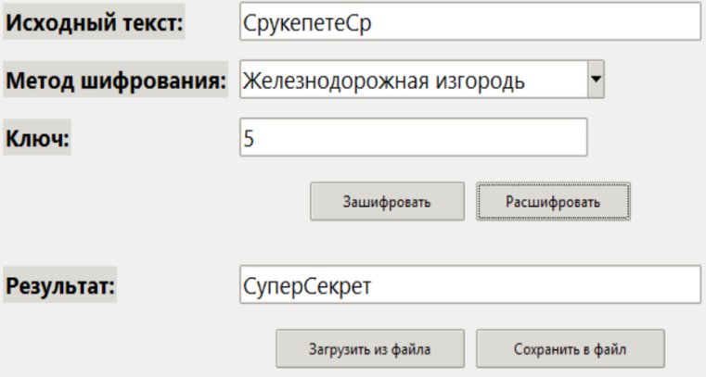
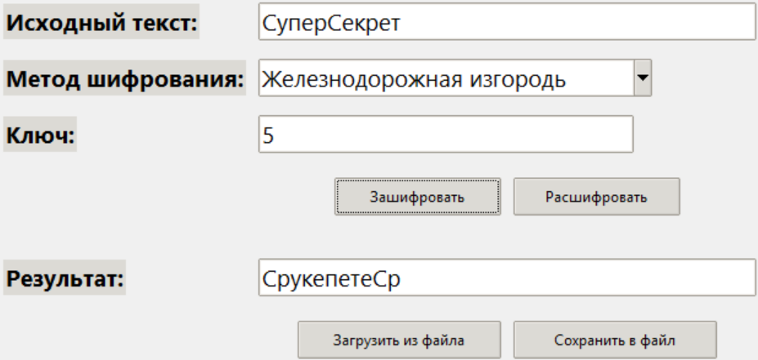

С |  |  |  |  |  |  |  | р
 | у |  |  |  |  |  | к |  | е
 |  | п |  |  |  | е |  |  |  | т
 |  |  | е |  | С
 |  |  |  | р
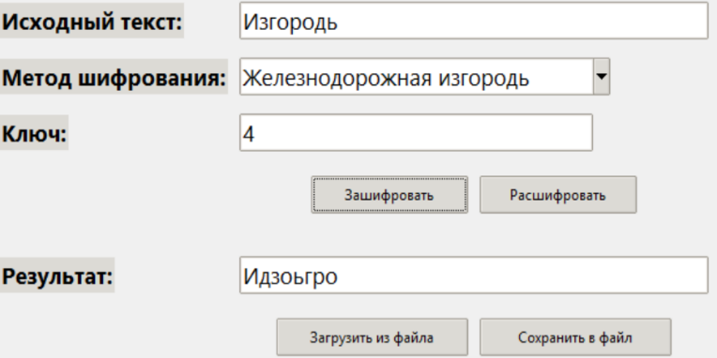
СрукепетеСр
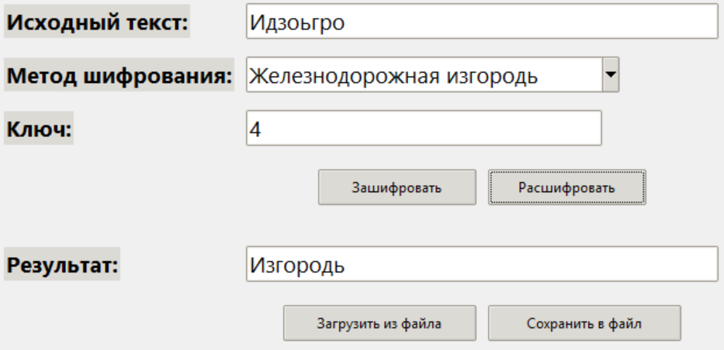

И |  |  |  |  |  | д
 | з |  |  |  | о |  | ь
 |  | г |  | р
 |  |  | о
Идзоьгро

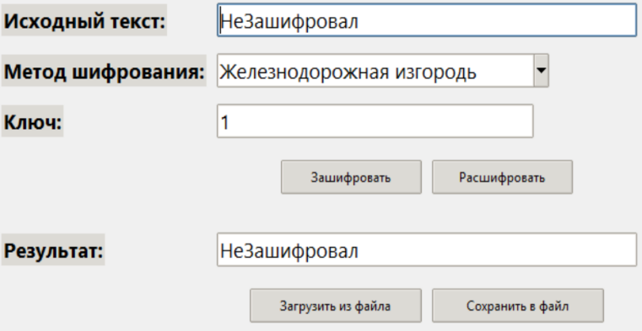
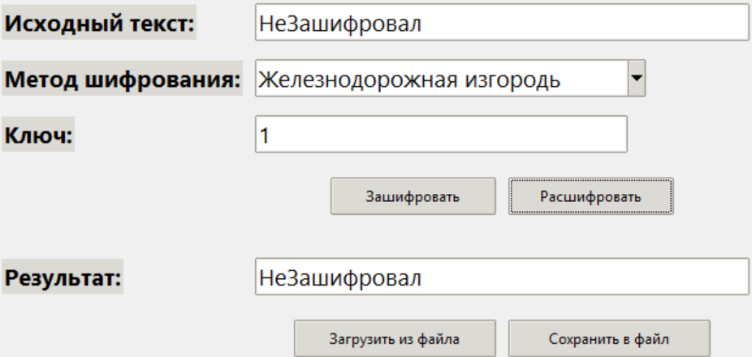

Н | е | З | а | ш | и | ф | р | о | в | а | л
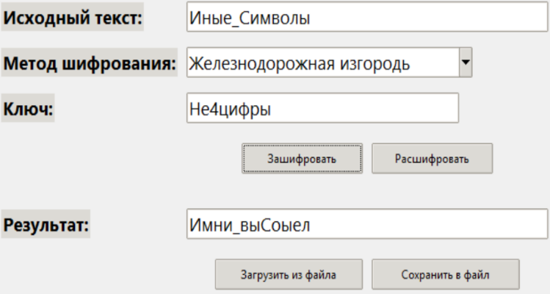
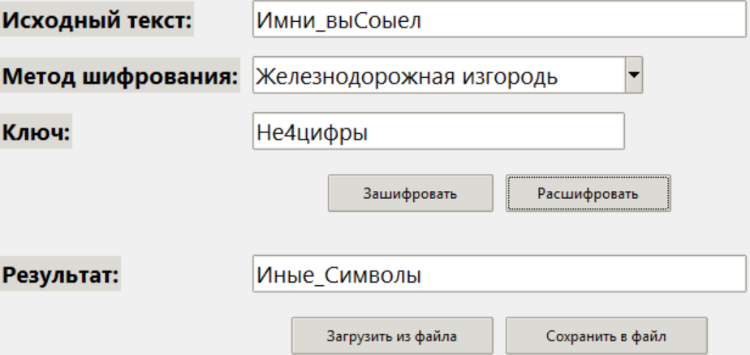

И |  |  |  |  |  | м
 | н |  |  |  | и |  | в
 |  | ы |  | С |  |  |  | о |  | ы
 |  |  | е |  |  |  |  |  | л
Имни_выСоыел

Алгоритм Вижинера с прогрессивным ключом:

Таблица для русского алфавита:

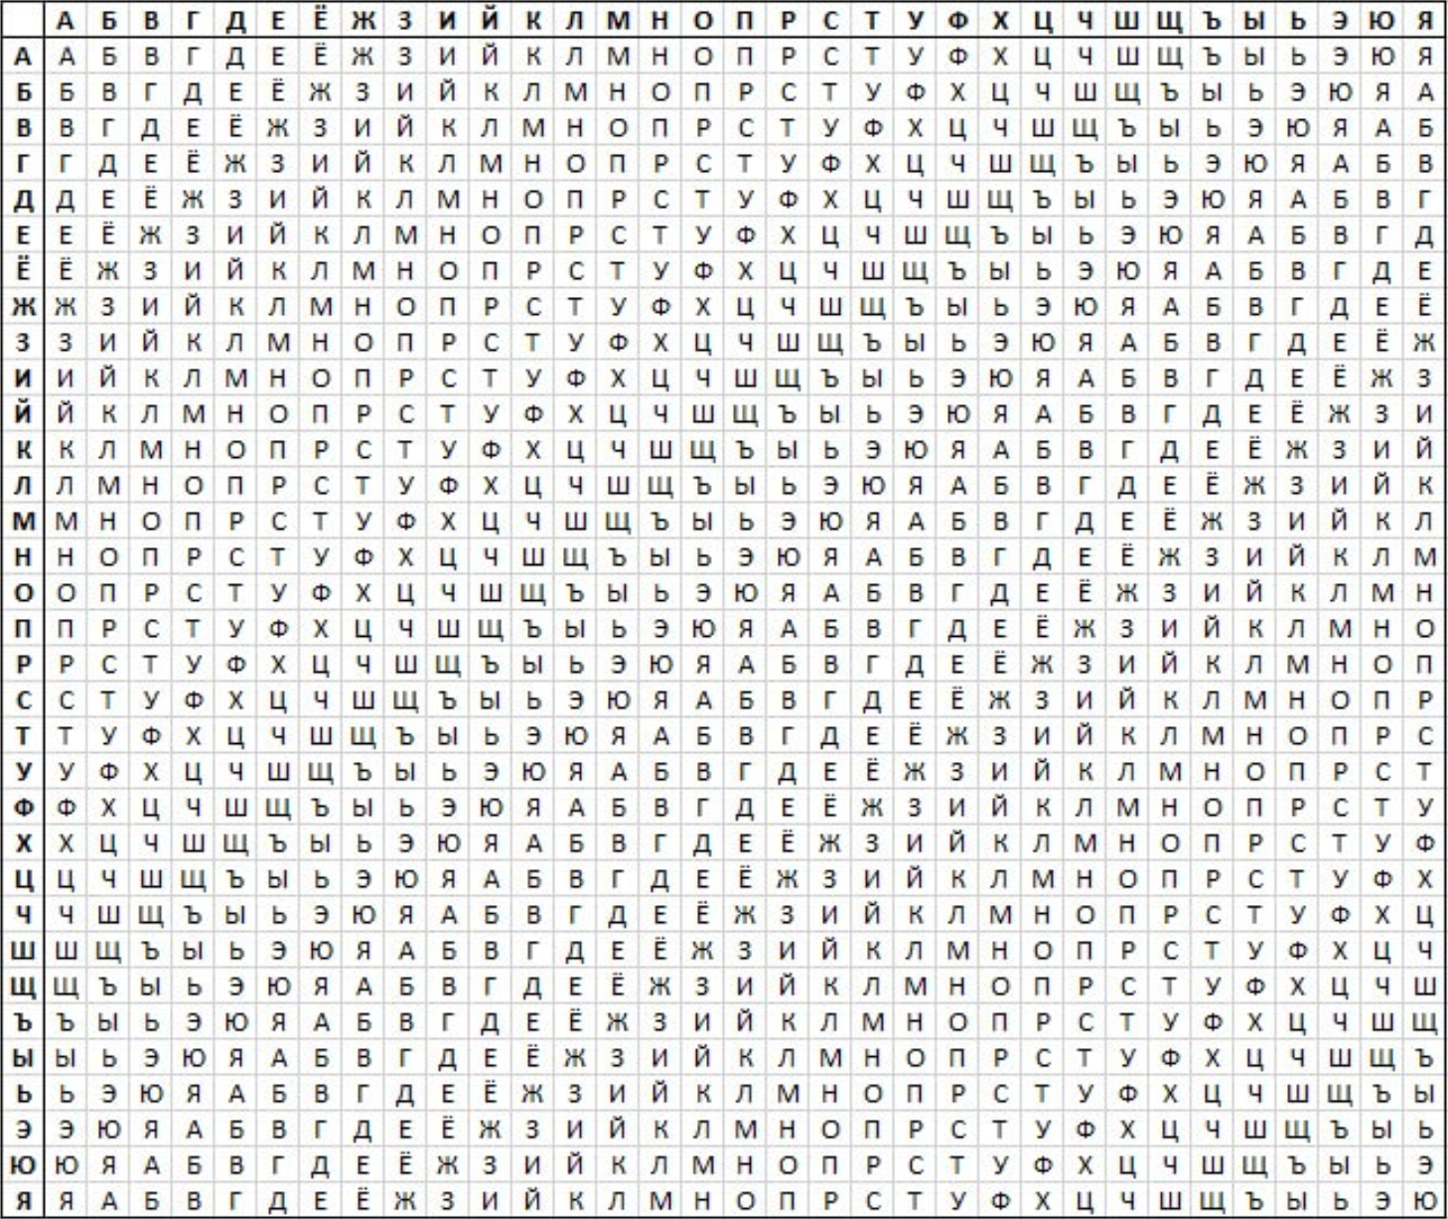

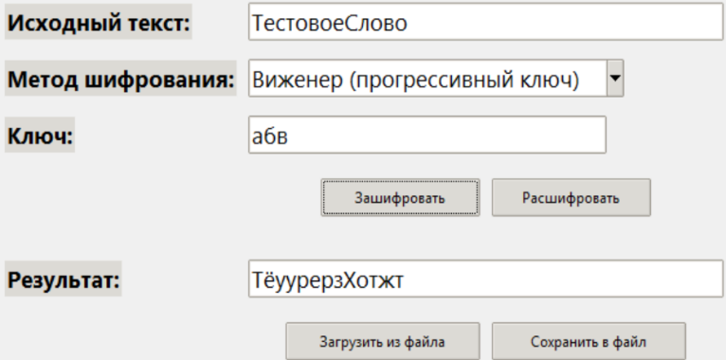
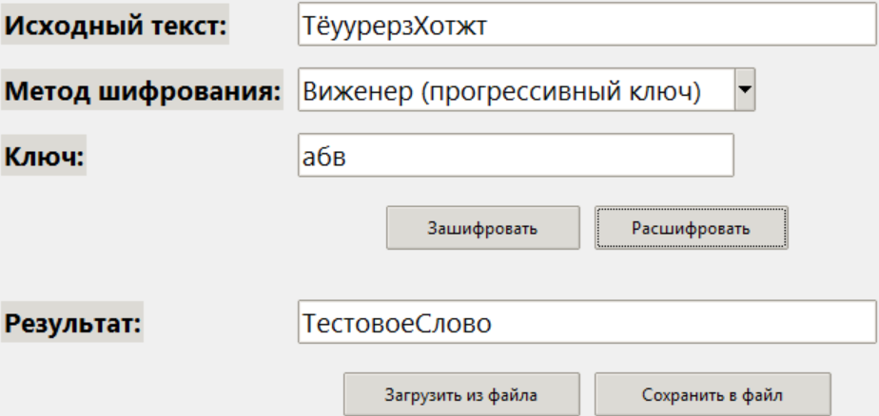

Т | е | с | т | о | в | о | е | С | л | о | в | о
а | б | в | б | в | г | в | г | д | г | д | е | д
Т | ё | у | у | р | е | р | з | Х | о | т | ж | т

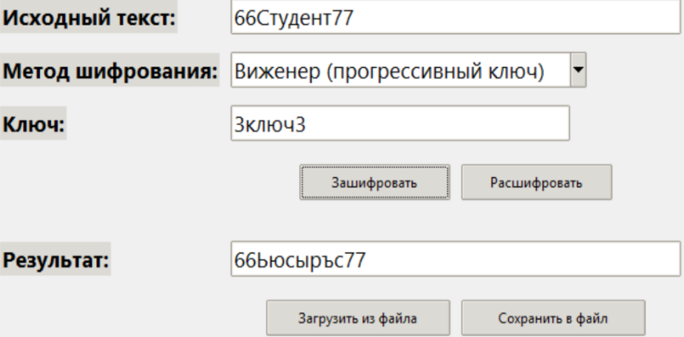
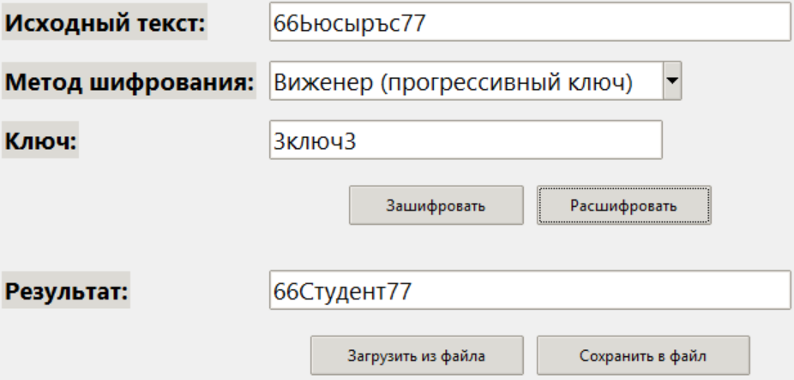

6 | 6 | С | т | у | д | е | н | т | 7 | 7
к | л | ю | ч | л | м | я | ш | м | н | а
6 | 6 | Ь | ю | с | ы | р | ъ | с | 7 | 7

Работа с файлами:
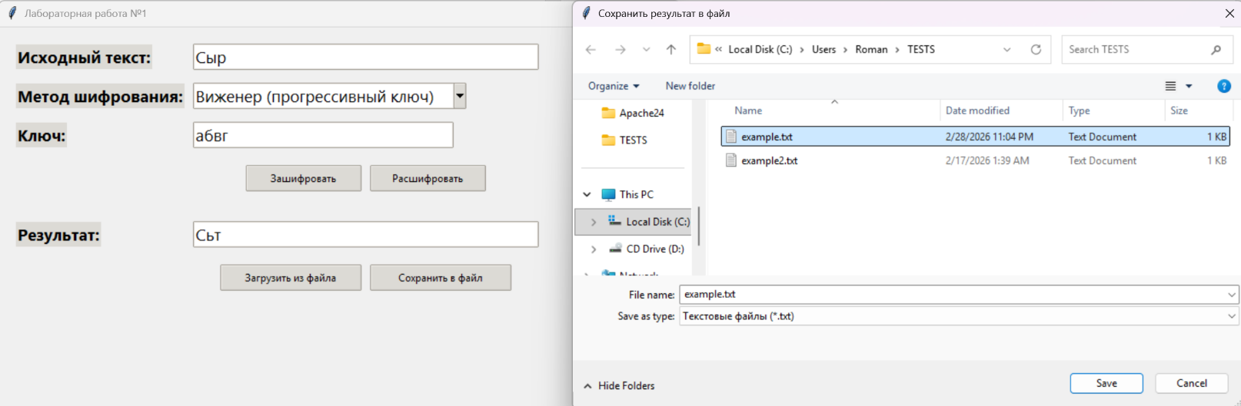
Сохранение:
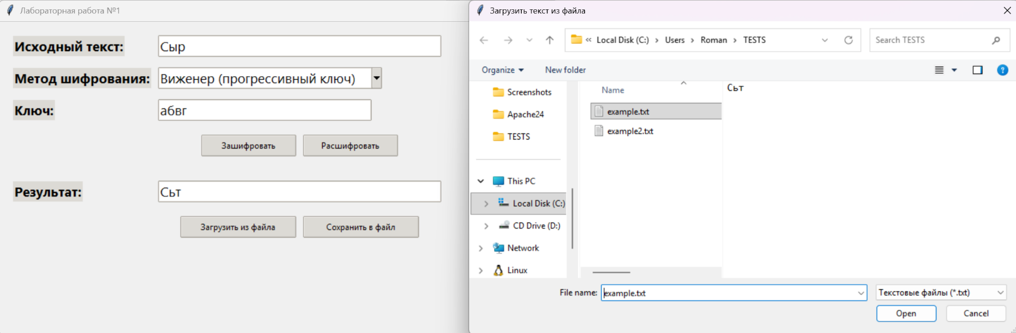

Загрузка:

Вывод:
Железнодорожная изгородь (Rail Fence Cipher)
Достоинства:
- Простота реализации и понимания
- Высокая скорость работы
- Не требует сложных математических операций
Недостатки:
- Очень низкая криптостойкость (легко взламывается)
- Ограниченное количество вариантов (только перестановка)
Виженер с прогрессивным ключом
Достоинства:
- Значительно выше криптостойкость за счёт динамического ключа
- Большое пространство ключей (длина и содержание ключа)
- Сохраняет частотные характеристики только при очень длинных текстах
- Сложнее для криптоанализа
Недостатки:
- Более сложная реализация
- Требует работы с алфавитом и индексами
- Чувствителен к качеству ключа

